ФОРМА ЗАКАЗА
Фиксатор скакательного сустава с ортопедическими ботинками Neo Paws
ФИО владельца:
Адрес (улица, дом, кв., город, страна, индекс) или склад "Новой почты":
Телефон: |  | электронная почта:
Кличка животного: |  | собака, кошка (подчеркните правильное) | Другое животное:
Порода: | Вес: кг. | Возраст: | Пол:
Дополнительная информация:
 | Отметьте (Х) необходимые поля
Фиксатор нужен:
  На правую лапу |  | На левую лапу |  | На обе лапы
Модель обуви:
  Летняя |  | Зимняя

Высота лапы змеряется только с положении стоя! Пожалуйста, НЕ делайте припусков! Заполненную форму отправляйте по адресу frakishtak@gmail.com

1.  Обхват лапы над скакательным суставом  2.  Высота от пола до скакательного сустава  3.  Для обуви. Длина и ширина мякишей.  Когти не учитываются! | 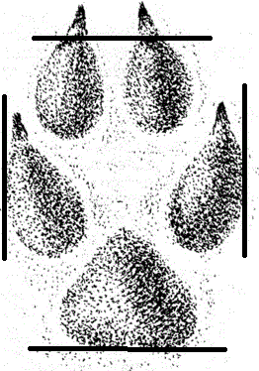  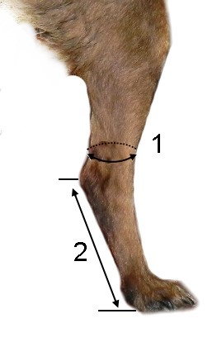  3

